Диаграмма BPMN покупка авто
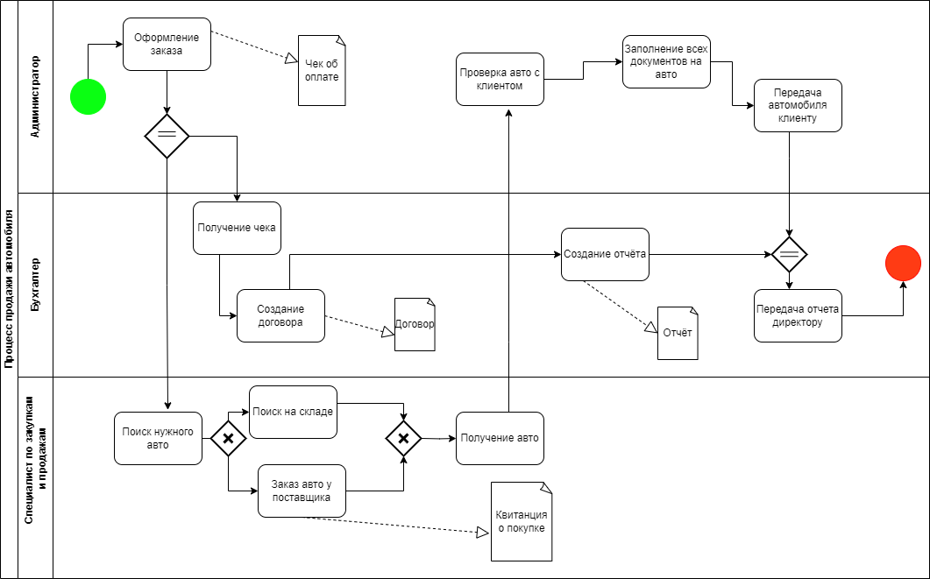
Рисунок 1 - Диаграмма BPMN покупка авто
В таблице 1 представлены элементы диаграммы, которые использовались для работы.
Таблица 1 – Элементы контекстной диаграммы
Название | Элемент | Предназначение
Стартовое событие |  | Стартовое, обозначающее старт процесса
Конечное событие |  | Конечное, обозначающее завершение процесса
Ассоциация | 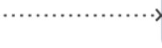 | Поток сообщений - Стрелка используется для отображения межпроцессного взаимодействия - для связи элементов потока со свернутыми пулами. При необходимости поток может быть именованным.
Поток управления |  | Поток управления - на стандартный поток управления не воздействуют условия и он не проходит через шлюзы, т.е. является неконтролируемым.
Эксклюзивный шлюз |  | (XOR) Используется, когда только один из исходящих потоков может быть выбран для выполнения, в зависимости от условий.
Инклюзивный шлюз |  | (OR) Используется, когда несколько исходящих потоков могут быть выбраны для выполнения, в зависимости от условий.
Параллельный шлюз |  | (AND) Используется, когда несколько ветвей процесса должны быть выполнены одновременно, независимо от условий.
Объект данных |  | Используется для отображения информации о данных, которые обрабатывается в ходе процесса.
Процесс/задача | 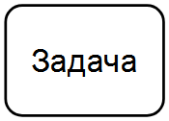 | Определенное действие или набор действий, совершаемых для получения какого-то результата. Блок процесса или задачи представляет собой прямоугольник. Внутри блока указывается наименование процесса или задачи.
Дорожка | 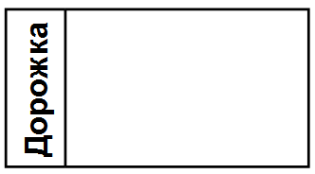 | Используется для группировки и назначения активностей конкретным участникам или ролям в рамках бизнес-процесса. Дорожки размещаются внутри пула и помогают визуализировать, какие участники (роли) выполняют определенные задачи.
Пул (pool) | 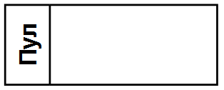 | Используется для группировки дорожек и представления участников бизнес-процесса. Пул может представлять отдельных участников или внешние системы. Бизнес-процессы могут включать в себя один или несколько пулов.

